تعریف پروژه
سیستم مدیریت روزانه نقدینگی (Daily Cash Flow Management System)
با ورودی ERP + ثبت دستی + تقویم شمسی و میلادی

1. هدف پروژه
طراحی و پیاده‌سازی یک سیستم تحت وب چندکاربره برای مدیریت نقدینگی روزانه که:
- اطلاعات مالی را به‌صورت فقط خواندنی (Read-only) از ERP دریافت کند
- امکان ثبت اطلاعات دستی مرتبط با جریان نقدی را فراهم کند
- امکان اصلاح اطلاعات ERP از طریق لایه اصلاحات (Adjustment Layer) را بدهد
- گزارش نقدینگی روزانه، هفتگی و پیش‌بینی تولید کند
- به‌صورت همزمان از تقویم شمسی و میلادی پشتیبانی کند
- تعطیلات و آخرهفته‌ها را در محاسبات لحاظ کند
- کلیه تغییرات را به‌صورت Audit ثبت کند
این سیستم مبنای تصمیم‌گیری مالی مدیریت خواهد بود.

2. دامنه پروژه
در محدوده پروژه
- اتصال به ERP و خواندن اطلاعات مالی
- ثبت اطلاعات دستی
- اصلاح اطلاعات ERP بدون تغییر داده اصلی
- موتور محاسبه نقدینگی
- پشتیبانی کامل تقویم شمسی و میلادی
- مدیریت تعطیلات
- مدیریت کاربران و دسترسی‌ها
- گزارش‌گیری و خروجی اکسل /
- ثبت لاگ تغییرات (Audit)

3. منابع داده
3.1 داده‌های ERP (فقط خواندنی)
اطلاعات ERP از یکی از روش‌های زیر دریافت می‌شود:
- View دیتابیس
- Import فایل CSV / Excel
داده‌های ERP در سیستم داخلی قابل ویرایش نیستند.
فیلدهای حداقلی ERP:
- شناسه رکورد ERP
- تاریخ سند
- تاریخ سررسید
- تاریخ اثر نقدینگی (Cash Effective Date)
- طرف حساب
- نوع تراکنش (ورودی / خروجی)
- مبلغ
- ارز
- شماره سند
ذخیره در:
erp_transactions (یا View خارجی)

3.2 ثبت اطلاعات دستی (Manual Entries)
اطلاعاتی که در ERP وجود ندارد یا پیش‌بینی مدیریتی است.
مثال:
- پیش‌بینی وصول
- پرداخت برنامه‌ریزی‌شده
- حقوق و دستمزد
- مالیات
- تزریق نقدینگی
جدول: manual_entries
فیلدها:
- id
- تاریخ اثر نقدینگی (میلادی)
- نوع (ورودی / خروجی)
- مبلغ
- ارز
- دسته‌بندی
- توضیحات
- ایجادکننده
- تاریخ ایجاد

4. لایه اصلاحات ERP (Adjustment Layer)
هیچ رکورد ERP مستقیماً ویرایش نمی‌شود.
اصلاحات در جدول جداگانه ثبت می‌شوند.
جدول: erp_adjustments
فیلدها:
- id
- شناسه رکورد ERP
- تاریخ اثر اصلاح‌شده (اختیاری)
- مبلغ اصلاح‌شده (اختیاری)
- دسته‌بندی
- توضیح
- ویرایش‌کننده
- تاریخ ویرایش
قانون:
- در صورت وجود اصلاح → داده اصلاح‌شده مبناست
- در غیر این صورت → داده خام ERP مبناست
- در صورت که تاریخ چک و یا پرداخت اتوماتیک نشان بدهد و آلارام بدهد.

5. تاریخ اثر نقدینگی (Cash Effective Date)
تمام محاسبات نقدینگی صرفاً بر اساس این تاریخ انجام می‌شود، نه تاریخ سند یا فاکتور.
این فیلد باید در:
- ERP
- ثبت دستی
- اصلاحات
وجود داشته باشد.

6. موتور محاسبه نقدینگی
برای هر روز D:
ورودی(D):
- مجموع ورودی‌های ERP (با اصلاحات)

  - مجموع ورودی‌های دستی
خروجی(D):
- مجموع خروجی‌های ERP (با اصلاحات)

  - مجموع خروجی‌های دستی
مانده پایان روز:
مانده اول روز + ورودی – خروجی
نتایج در جدول:
daily_cash_position

7. تقویم شمسی و میلادی (الزامی)
قانون ذخیره تاریخ
- تمام تاریخ‌ها در دیتابیس فقط به میلادی ذخیره می‌شوند (YYYY-MM-DD)
- شمسی فقط در لایه نمایش استفاده می‌شود

رابط کاربری
- کاربر می‌تواند تاریخ را شمسی یا میلادی وارد کند
- سیستم به‌صورت خودکار تبدیل می‌کند
- تاریخ‌ها در گزارش‌ها به هر دو شکل نمایش داده می‌شوند

8. هفته‌ها
پشتیبانی از دو نوع هفته:
هفته شمسی
- شنبه تا جمعه
هفته میلادی
- شروع هفته قابل تنظیم
در تنظیمات مدیر سیستم:
- نوع هفته پیش‌فرض انتخاب شود
گزارش‌های هفتگی باید بر اساس هر دو تقویم قابل تولید باشند.

9. تعطیلات
جدول: holidays
فیلدها:
- تاریخ میلادی
- تاریخ شمسی
- کشور (IR، TR، …)
- عنوان تعطیلی
- آیا آخرهفته است یا خیر
کاربرد:
- نمایش تعطیلات در داشبورد
- اصلاح تاریخ پیش‌بینی وصول یا پرداخت
- انتقال خودکار به اولین روز کاری بعد (در صورت فعال بودن تنظیم)

10. پیش‌بینی نقدینگی
گزارش پیش‌بینی:
- 7 روز آینده
- 30 روز آینده
- 180 روزه
با درنظر گرفتن:
- سررسیدها
- ثبت‌های دستی
- تعطیلات

11. کاربران و سطوح دسترسی
نقش‌ها:
- مشاهده‌گر
- ثبت‌کننده
- ناظر
- مدیر سیستم
ورود کاربران الزامی است.

12. ثبت لاگ تغییرات (Audit Log)
جدول: audit_log
ثبت موارد زیر الزامی است:
- ایجاد، ویرایش و حذف ثبت‌های دستی
- اصلاحات ERP
- تغییر تنظیمات سیستم
فیلدها:
- نام موجودیت
- شناسه رکورد
- مقدار قبلی
- مقدار جدید
- کاربر
- زمان

13. ماژول‌های رابط کاربری
- مشاهده تراکنش‌های ERP + اصلاحات
- فرم ثبت اطلاعات دستی
- داشبورد نقدینگی روزانه و هفتگی
- داشبورد پیش‌بینی
- پنل مدیریت
- خروجی اکسل و PDF

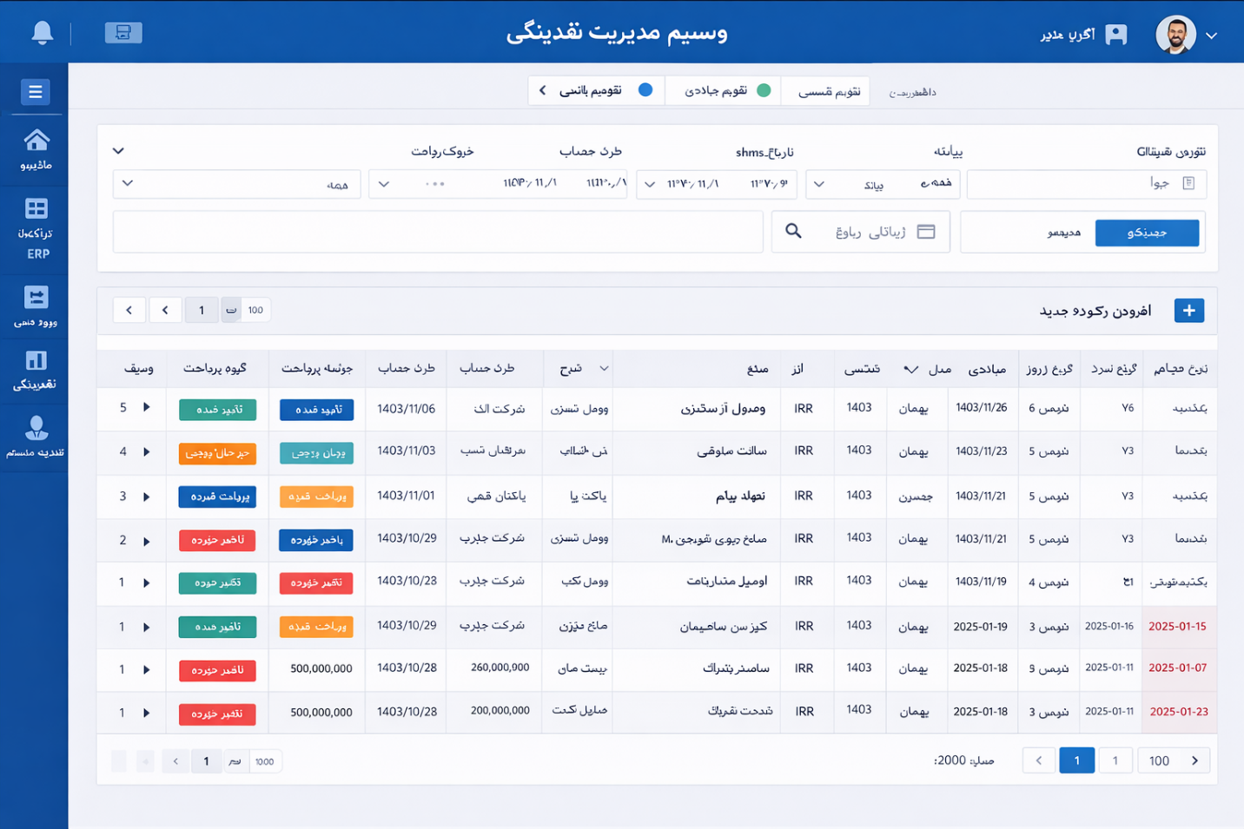

خروجی
